Installation du projet NextJS Starter Kit Inetum sous Docker avec WSL 2

Table des matières

1. Pré-requis  
2. Installation de Docker  
3. Configuration de WSL 2  
4. Installation de Windows Terminal  
5. Installation du projet NextJS  
6. Lancer le projet avec Docker

# 1. Pré-requis

Avant de commencer l'installation, assurez-vous d'avoir les prérequis suivants :

- Un système d'exploitation Windows 10 version 2004 ou supérieure, ou Windows 11.  
- WSL 2 installé et configuré.  
- Docker Desktop installé et configuré pour fonctionner avec WSL 2.  
- Un éditeur de code comme Visual Studio Code (VS Code).

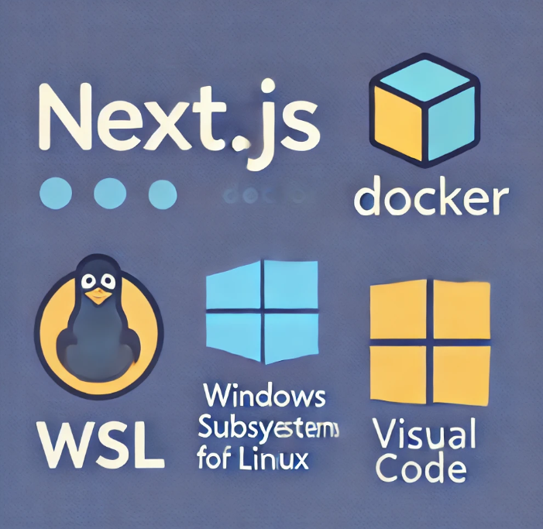

# 2. Installation de Docker

1. Téléchargez Docker Desktop depuis le site officiel: https://www.docker.com/products/docker-desktop.  
2. Installez Docker Desktop en suivant les instructions de l'installateur.  
3. Une fois installé, ouvrez Docker Desktop, puis allez dans les paramètres pour activer l'intégration avec WSL 2.  
 - Allez dans Settings > General et cochez 'Use the WSL 2 based engine'.  
 - Allez dans Settings > Resources > WSL Integration et activez l'intégration avec la distribution WSL.

# 3. Configuration de WSL 2

Si WSL 2 n'est pas encore configuré, suivez les étapes ci-dessous :

1. Activez WSL et définissez WSL 2 comme la version par défaut :  
 - Ouvrez PowerShell en tant qu'administrateur et exécutez les commandes suivantes :  
 wsl --install  
 wsl --set-default-version 2  
2. Installez une distribution Linux depuis le Microsoft Store (comme Ubuntu).  
3. Démarrez la distribution Linux et configurez-la.

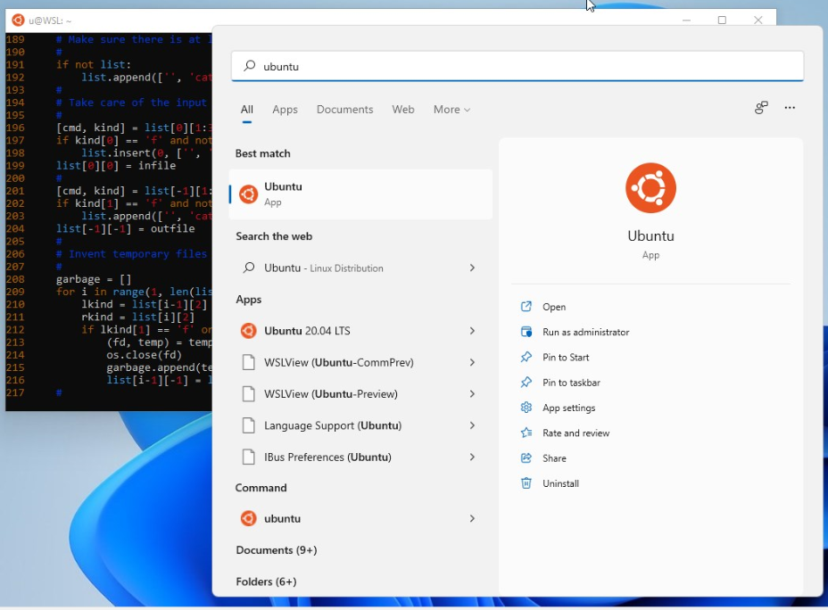

# 4. Installation de Windows Terminal

Windows Terminal est un outil recommandé pour gérer vos terminaux WSL. Il permet de travailler avec plusieurs onglets et de mieux gérer vos sessions WSL. Pour l'installer, suivez les étapes suivantes :

1. Ouvrez le Microsoft Store.  
2. Recherchez 'Windows Terminal'.  
3. Cliquez sur 'Installer'.  
4. Une fois installé, ouvrez Windows Terminal et sélectionnez votre distribution WSL (par exemple Ubuntu).

# 5. Installation du projet NextJS

1. Demander l'accès en tant que contributeur sur le projet à Touin Thierry
2. Ce placer dans : \\wsl.localhost\Ubuntu\home\user1
3. Clone le projet : git clone <https://github.com/ThierryTouinPro/nextjs-starter-kit.git>
4. Lancer npm install au niveau du container next-app
5. Installer le module WSL dans Visuel Studio Code (VS Code)
   * Astuce : lancer code . pour lancer VS Code à lendroit du projet NextJS pour ouvrir l’éditeur de code.

# 6. Lancer le projet avec Docker

1. Assurez-vous que Docker est en cours d'exécution.  
2. Depuis le terminal WSL, accédez au répertoire de votre projet Next.js.  
3. Construisez l'image Docker : docker compose -f docker-compose.dev.yml build  
4. Lancez le conteneur Docker : docker compose -f docker-compose.dev.yml up  
5. Ouvrez votre navigateur et accédez à http://localhost:3000 pour voir votre projet Next.js en cours d'exécution.

